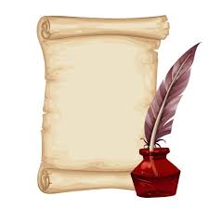

„Zostań młodym poetą”
Z okazji „Tygodnia Bibliotek”
Gminna Biblioteka Publiczna w Narwi
ogłasza konkurs na
„Najciekawszy
wiersz
o Bibliotece”.

Konkurs adresowany do młodzieży w wieku 13 – 15 lat.

Autorzy najciekawszych prac
zostaną nagrodzeni

Wiersze można przesyłać do 14 maja 2021 roku
na adres: gbpn@wp.pl lub przynieść osobiście do:
GBP w Narwi bądź Filii Bibliotecznych

